TALK TALK

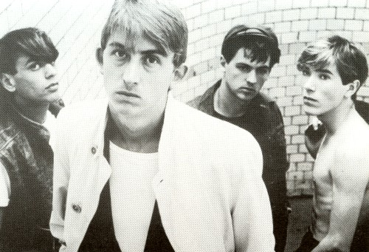

I Talk Talk furono un gruppo londinese pop rock fondato da Mark David Hollis (cantante, chitarrista, pianista e compositore nato a Londra nel 1955). La loro attività iniziò nel 1981 per poi finire nel 1991. Il gruppo ebbe grande successo soprattutto per i brani It's My Life e Such a Shame, che avevano imperversato nelle radio europee e non solo nel 1984, in pieno periodo New Wave. Ma la loro singolare carriera non s'è fermata qui; nel giro di pochi anni hanno subito una metamorfosi stilistica sfornando una manciata di album che li ha catapultati nel mondo del rock sperimentale ai confini col jazz e la classica, fino ad essere considerati precursori del cosiddetto post-rock del nuovo millennio.

“Such a shame” video http://it.youtube.com/watch?v=4IZyFHG9ZJI&feature=related

